„ WIOSENNE PĄCZKI” – 25.03.2020 r.

- Zabawy z muzyką na dzień dobry :
https://www.youtube.com/watch?v=4S9HVyB5G1Q
https://www.youtube.com/watch?v=dvSAoxWiVT4
- Przeczytanie dziecku wiersza Joanny Kulmowej pt. „ Kotki marcowe”.

Na wierzbie
nad samym rowem –
srebrne kotki marcowe.
Na deszczu i na słocie
srebrnieją im futra kocie.
Plucha
i zawierucha.
Nie ma mamy,
co wyliże brzuch do sucha.
Ale kotki marcowe nie piszczą.
Huśtają się na gałązkach.
Mruczą:
– Nareszcie wiosna!
I sierść mają coraz bardziej srebrzystą.

- Rozmowa z dzieckiem na temat wiersza.
- „Kotki na gałązkach” – zabawa sensoryczna.
Rodzic prezentuje dziecku gałązki wierzbowe z baziami
- „Kotki i koty” – zabawa ruchowa
Dziecko porusza się w rytm muzyki. Podczas przerwy w muzyce zatrzymuje się i na hasło „koty” – dziecko czworakuje jak kot, robi koci grzbiet. Na hasło „kotki” – dziecko zatrzymuje się i staje na baczność.
- „Bazie” – praca plastyczno – techniczna.
Wykonanie wspólnie z dzieckiem gałązki z baziami.
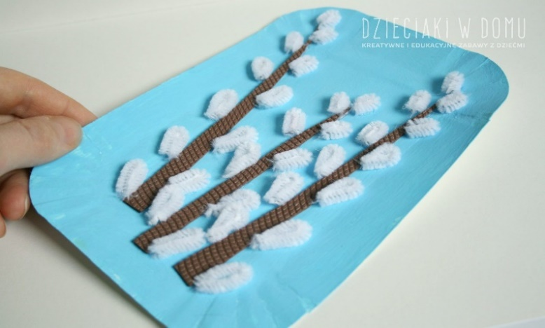

‘’ WITAMY POWRACAJĄCE PTAKI’’ 26.03.2020 r.
- Zabawa gimnastyczna i „powitanka”
https://www.youtube.com/watch?v=tQfgLcW2oJA
https://www.youtube.com/watch?v=h9wMpq8kqkA
https://www.youtube.com/watch?v=8G0Il3QplWE
- Słuchanie wiersza Ewy Szelburg – Zarembiny „Wiosna idzie”
Przyleciały skowroneczki
z radosną nowiną,
zaśpiewały, zawołały
ponad oziminą:
Idzie wiosna! Wiosna idzie!
śniegi w polu giną!

Przyleciały bocianiska
w bielutkich kapotach,
klekotały, ogłaszały
na wysokich płotach:
Idzie wiosna! Wiosna idzie!
po łąkowych błotach!

Przyleciały jaskółeczki
kołem kołujące,
figlowały, świergotały
radośnie krzyczące:
Idzie wiosna! Wiosna idzie!
prowadzi ją słońce.

- Rozmowa z dzieckiem nt. wiersza, omówienie wyglądu ptaków
bociana, jaskółki i skowronka.

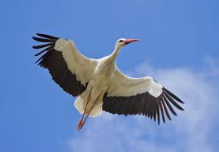
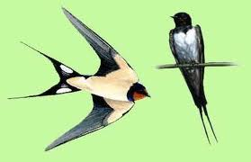

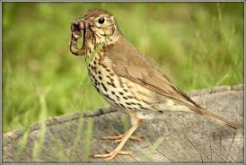

- Zabawa ruchowa przy piosence „ Kle, kle boćku”

Kle, kle boćku, kle, kle.
Witaj nam bocianie.
Łąka ci szykuje,
łąka ci szykuje
żabki na śniadanie. (bis)
Kle, kle boćku kle, kle.
Usiądź na stodole.
Chłopcy ci szykują, chłopcy ci szykują
gniazdo w starym kole. (bis)
https://www.youtube.com/watch?time_continue=10&v=MXOs1LGO1JM&feature=emb_logo

- „Ptasie zagadki” – rozwiązywanie zagadek o ptakach.
Przyleciał z Afryki
z wesołym klekotem:
witajcie kochani
już jestem z powrotem.
( bocian )
Elegantką jest wśród ptaków,
bo ciągle fruwa we fraku.
Zwiastuje koniec zimy,
choć pierwsza wiosny nie czyni.
( jaskółka)

Ten wspaniały śpiewak
Zrywa się o świcie,
Żeby ludziom w polu
Uprzyjemniać życie.
( skowronek )
Dziecko odgaduje zagadkę, wskazuje zdjęcie przedstawiające ptaka.
- Praca plastyczna „Ptasie gniazdo”.
Dziecko maluje papierowy talerzyk brązową farbą , następnie nakleja paski brystolu w różnych odcieniach brązu. Na koniec można wypełnić gniazdko watą, jajeczkami lub gotowym ptaszkiem.

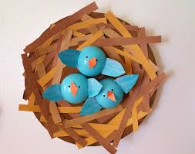

Zabawa ruchowa: dziecko pokazuje wspólnie z rodzicem, który recytuje wierszyk.

Ręce w dole, ręce w górze,
Rysujemy koło duże,
Skok do góry, ręce w bok,
Teraz w przód zrób jeden krok,
Skok do tyłu, skok na jednej nodze,
Teraz usiądź na podłodze.

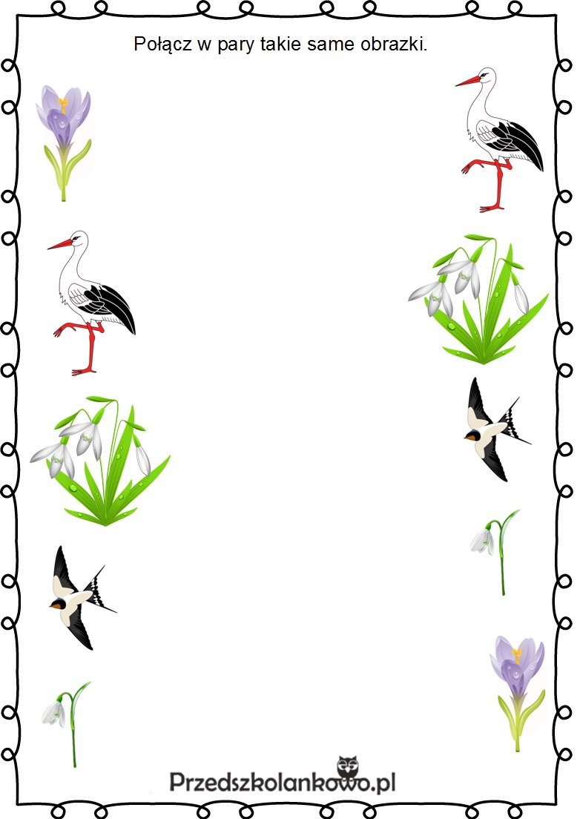
Pokoloruj bociana.
https://dzieciakiwdomu.pl/2017/03/porozmawiajmy-o-wiosnie-zbior-materialow-edukacyjnych-dla-dzieci.htmlhttps://dzieciakiwdomu.pl/2017/03/porozmawiajmy-o-wiosnie-zbior-materialow-edukacyjnych-dla-dzieci.html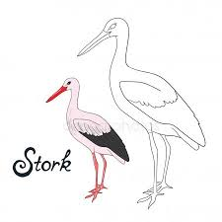

PIERWSZE KWIATY – 27.03.2020 r.

- Zabawa ruchowa
https://www.youtube.com/watch?v=sXqaZUp2N-w

- „Jak pięknie jest na świecie” – słuchanie wiersza D. Niemiec.

Nie mogę uwierzyć, jak pięknie jest na świecie.
Wszystko się zieleni, obsypuje kwieciem.
Nastała wiosna, budzi się wszystko do życia.
Małe przebiśniegi wychodzą z ukrycia.
Radość w głośnych ptasich ćwierkaniach – ćwir, ćwir wybrzmiewa.
Szczęśliwe są młode listki wzrastające na krzewach.
Jest słonecznie, pachnąco, otoczenie pięknieje.
A ja spacerując po parku z radością się śmieję.

- Rozmowa z dzieckiem na temat wiersza.
- jaka pora roku opisana jest w wierszu?
- dlaczego świat wiosną jest piękny?
- jakie są oznaki wiosny?

- „Wiosenne kwiatki, co mają cztery płatki” – praca plastyczna z elementem liczenia. Dziecko otrzymuje zieloną kartkę i plastelinę, wybiera dwa kolory plasteliny. Z jednego koloru formuje kulkę i przykleja ją do kartki tworząc środek kwiatka. Następnie z drugiego koloru formuje cztery kulki i dokleja je do środka kwiatka tworząc płatki kwiatka.
Dziecko przelicza płatki. W środku kwiatka przykleja oczy i uśmiech wykonany z kawałka drucika kreatywnego lub włóczki. Dokleja łodygę oraz liście.

- „Taniec wiosny” – zabawa muzyczno – ruchowa do utworu „Poranek” E. Griega.
( https://www.youtube.com/watch?v=ECG26fw1i_c )
Dziecko tańczy w dowolny sposób wspólnie z rodzicem.

- „Pierwsze wiosenne kwiaty” – zabawa dydaktyczna
Rodzic prezentuje dziecku zdjęcia kwiatów z podpisami. Dziecko opisuje wygląd kwiatu, podaje jego nazwę. Następnie rodzic kładzie zdjęcia, ale bez napisów oraz kartoniki z nazwami tych kwiatów: tulipan, krokus, hiacynt. Dziecko łączy napis z obrazkiem.

- Oglądanie filmu na YouTube „Zwiastuny wiosny”.
( https://www.youtube.com/watch?v=rANDOonihZg )

